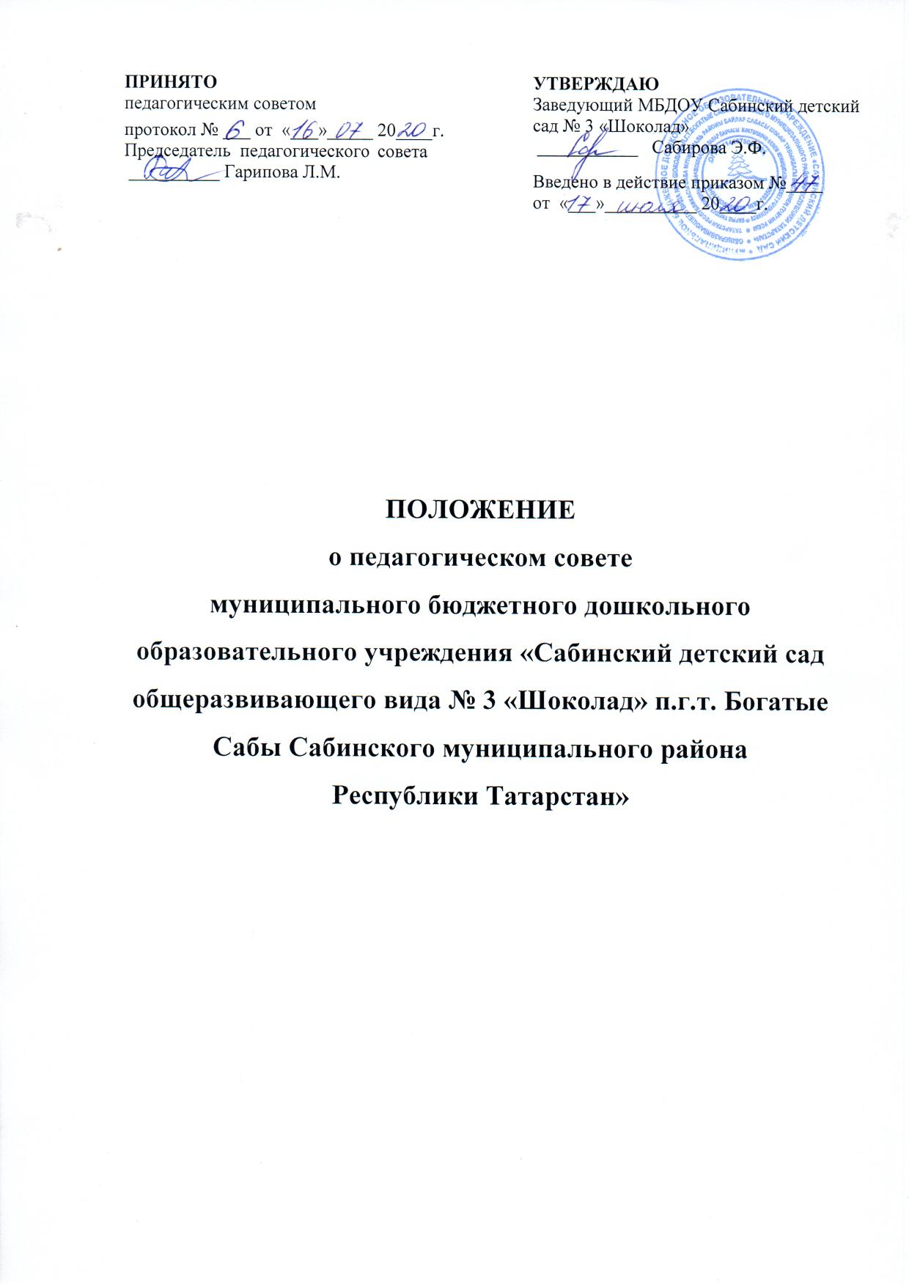

- Общие положения
  - Настоящее положение разработано в соответствии с Федеральным законом от 29.12.2012 года № 273 –ФЗ «Об образовании в Россий ской Федерации», Уставом муниципального бюджетного дошкольного образовательного учреждения «Сабинский детский сад общеразвивающего вида № 3 «Шоколад» п.г.т. Богатые Сабы Сабинского муниципального района Республики Татарстан» (далее - МБДОУ).
  - Педагогический совет МБДОУ является постоянно действующим коллегиальным органом управления, который создается для рассмотрения основных вопросов образовательного процесса.
  - Педагогический совет обеспечивает организационное, мотивационное, интеллектуальное и эмоциональное единство педагогического коллектива.
  - Членами Педагогического совета являются все педагогические работники (в т. ч. обособленных структурных подразделений), а также иные работники Учреждения, чья деятельность связана с содержанием и организацией образовательного процесса. Каждый педагогический работник с момента приема на работу до расторжения трудового договора является членом педагогического совета. Председатель Педагогического совета выбирается на первом его заседании.
  - В своей деятельности педагогический совет руководствеутся Конвенцией ООН о правах ребенка, федеральным законодательством, законодательством Республики Татарстан в сфере образвоания и социальной защиты, Уставом МБДОУ и настощим Положением.
  - Педагогический совет избирает из своего состава председателя педагогического совета и секретаря педагогического совета сроком на один учебный год.
  - Решения Педагогического совета по вопросам, входящим в его компетенцию, правомочны, если на заседании присутствовало не менее половины его членов. Решения принимаются простым большинством голосов. При равенстве голосов голос председателя Педагогического совета является решающим.
  - Педагогический совет в полном составе собирается не реже четырех раз в год. Для рассмотрения текущих вопросов созываются малые педагогические советы, формируемые в структурных подразделениях Учреждения из числа педагогических работников, работающих в этих подразделениях.
  - Заседания педагогического совета являются открытыми: на них могут присутствовать представители всех групп участников образовательных отношений: родители (законные представители) воспитанников, представители учредителя МБДОУ, а также заинтересованные представители органов местного сомуправления, общественных объединений.
2. Компетенция педагогического совета
  - Педагогический совет:
- обсуждает и проводит выбор учебных планов, программ, учебно-методических материалов, форм, методов образовательного процесса и способов их реализации;
- организует работу по повышению квалификации педагогических работников, развитию их творческой инициативы, распространению передового педагогического опыта;
- определяет направления опытно-экспериментальной работы;
- выявляет, обобщает, распространяет, внедряет педагогический опыт;
- рассматривает вопросы организации платных дополнительных образовательных услуг, их содержания и качества;
- рассматривает и принимает локальные нормативные акты, регламентирующие организацию образовательного процесса.
2.2. Педагогический совет определяет:
- основные направления образовательной деятельности МБДОУ, в том числе теоретико-методологические аспекты и основания нововведений и инноваций, планируемых к реализации в МБДОУ;
- пути дифференциации, индивидуализации образовательного процесса, построения вариативного развивающего образования;
- направления и пути реализации федерального государственного образовательного стандарта дошкольного образования;
- примерную основную образовательную программу, парциальные образовательные программы, методики, формы организации образовательной работы для использования в образовательном процессе;
- основные направления взаимодействия с родителями (законными представителями) воспитанников, в том числе образовательные проекты, реализуемые МБДОУ совместно с семьями воспитанников.
2.2. Педагогический совет осуществляет:
- информационно-аналитическую работу на основе достижений психолого-педагогической науки и практики образования, в том числе анализ реализации основной общеобразовательной программы дошкольного образования МБДОУ, анализ работы МБДОУ за учебный год и по отдельным направлениям деятельности;
- разработку системы организационно-методического сопровождения процесса реализации основной общеобразовательной программы дошкольного образования МБДОУ;
- изучение и обсуждение нормативных правовых документов в сфере дошкольного образования;
- выбор средств обучения, в том числе игрового, спортивного, оздоровительного оборудования, инвентаря, необходимого для реализации основной общеобразовательной программы дошкольного образования МБДОУ;
- изучение, выбор (рекомендацию к использованию педагогическими работниками) систем педагогической диагностики;
- анализ результатов педагогической диагностики;
- анализ готовности детей к учебной деятельности на этапе завершения ими дошкольного образования; .
- поддержку родителей (законных представителей) в воспитании детей, охране и укреплении их здоровья, вовлечение семей непосредственно в образовательную деятельность;
- контроль за условиями реализации основной общеобразовательной программы дошкольного образования МБДОУ;
- контроль реализации своих решений, соблюдения локальных нормативных актов МБДОУ;
- организацию методической работы, в том числе участие в организации и проведении методических мероприятий.
2.3. Педагогический совет участвует:
- в разработке основной общеобразовательной программы дошкольного образования МБДОУ;
- в разработке программы развития МБДОУ;
- в разработке различных программ и планов развития МБДОУ, в том числе долгосрочных, среднесрочных и краткосрочных;
- в разработке локальных нормативных актов МБДОУ, регламентирующих организацию образовательного процесса;
- в создании развивающей предметно-пространственной среды МБДОУ.
2.4.Педагогический совет рассматривает/заслушивает/:
- отчет заведующего МБДОУ с анализом работы за учебный год;
- отчеты педагогических работников;
- доклады представителей организаций учреждений, взаимодействующих с МБДОУ по вопросам образования;
- итоговые документы контрольно-надзорных органов о результатах контрольно-надзорных мероприятий.
2.5. Педагогический совет рассматривает и принимает:
- основную общеобразовательную программу дошкольного образования МБДОУ;
- программу развития МБДОУ;
- план работы МБДОУ на учебный год;
- локальные нормативные акты МБДОУ, регламентирующие организацию образовательного процесса.
2.6. Педагогический совет принимает решения:
- об организации и проведении праздников и мероприятий в МБДОУ;
- о поддержании творческих поисков и опытно - экспериментальной работы педагогических работников;
- о награждении, поощрении педагогических работников МБДОУ
- о представлении педагогических работников МБДОУ к награждению
отраслевыми и ведомственными наградами;
- о создании временных творческих объединений с приглашением специалистов различного профиля;
- о принятии ЛНА, регламентирующие организацию образовательного процесса.
3. Права педагогического совета
3.1. В соответствии со своей компетенцией, установленной настоящим Положением, педагогический совет имеет право:
- действовать по вопросам, отнесенным к его компетенции;
- обращаться к администрации МБДОУ, коллегиальным органам управления МБДОУ и получать информацию по результатам рассмотрения обращений;
- приглашать на свои заседания любых специалистов для получения квалифицированных консультаций;
- разрабатывать локальные нормативные акты МБДОУ, регламентирующие организацию образовательного процесса;
- разрабатывать основную общеобразовательную программу дошкольного образования МБДОУ, программу развития МБДОУ;
- вносить изменения в содержание документов, разрабатываемых и принимаемых педагогическим советом;
- давать разъяснения и принимать меры по рассматриваемым обращениям, по соблюдению локальных актов ОУ;
- рекомендовать разработки педагогических работников МБДОУ к публикации;
- рекомендовать работникам МБДОУ повышение квалификации;
- рекомендовать представителей МБДОУ для участия в профессиональных конкурсах.
4. Ответственность педагогического совета
4.1. Педагогический совет несет ответственность за:
- соблюдение в процессе осуществления деятельности законодательства Российской Федерации в сфере образования;
- соответствие принятых решений действующему законодательству и локальным нормативным актам МБДОУ;
- качественное и своевременное выполнение планов и решений, в том числе направленных на совершенствование деятельности МБДОУ;
- педагогически целесообразный выбор педагогических методик, форм, средств и методов организации образовательного процесса;
- создание благоприятных условий развития детей в соответствии с их возрастными и индивидуальными особенностями и склонностями;
- осуществление контроля за условиями реализации основной общеобразовательной программы дошкольного образования МБ ДОУ;
- квалифицированную и объективную оценку деятельности МБДОУ;
- выполнение плана своей работы;
- результаты деятельности МБДОУ.
5. Регламент работы педагогического совета
5.1. Педагогический совет проводится не реже четырех раз в течение учебного года. При необходимости проводятся внеплановые педагогические советы.
5.2. Тематика заседаний педагогического совета включается в годовой план работы МБДОУ с учетом целей и задач работы МБДОУ и утверждается на первом в учебном году заседании педагогического совета.
5.3. Работой педагогического совета руководит председатель педагогического совета.
5.4. Время, место и повестка дня заседания педагогического совета сообщается секретарем не позднее, чем за три дня до его проведения с целью подготовки каждого педагога к обсуждению темы.
5.5. Для подготовки и проведения педагогического совета при необходимости создается инициативная группа педагогов.
5.6. Решения Педагогического совета принимаются открытым голосованием простым большинством голосов. Решения считаются правомочными, если на заседании педагогического совета МБДОУ присутствовало не менее половины его членов. При равенстве голосов голос председателя Педагогического совета является решающим.
5.7. Решения педагогического совета после утверждения заведующим МБДОУ становятся обязательными для всех членов педагогического коллектива.
5.8. Организацию выполнения решений педагогического совета осуществляет заведующий МБДОУ и ответственные лица, указанные в решении. Результаты этой работы сообщаются членам педагогического совета на последующих его заседаниях.

6. Делопроизводство педагогического совета
6.1. Заседания педагогического совета оформляются протоколом.
6.2. Протокол педагогического совета составляется не позднее 5 дней после его завершения. В протоколе указываются:
- дата проведения педагогического совета;
- количественное присутствие (отсутствие) членов педагогического совета;
- приглашенные лица (ФИО, должность);
- вопросы повестки дня;
- выступающие лица;
- ход обсуждения вопросов;
- предложения, рекомендации и замечания членов педагогического совета и приглашенных лиц;
- количество голосов, поданных «за», «против» и «воздержался» по каждому вопросу, поставленному на голосование;
- решение педагогического совета.
6.3. Протоколы подписываются председателем и секретарем педагогического совета.
6.4. Нумерация протоколов ведется от начала учебного года.
6.5. Протоколы оформляются в печатном варианте текстовым протоколом на листах бумаги формата А4.
6.6. Протоколы педагогического совета нумеруется постранично, прошнуровываются, крепятся печатью и подписью заведующего МБДОУ.
6.7. Протоколы и решения Педагогического совета включаются в номенклатуру дел Учреждения и хранятся в делах Учреждения (5 лет).
6.8. Доклады, тексты выступлений группируются в отдельной папке с сроком хранения один учебный год.
7. Заключительные положения
7.1. Настоящее положение принимается на заседании Педагогического совета и утверждается приказом заведующего Учреждением.
7.2. Настоящее Положение является локальным нормативным актом.
7.3. Изменения и дополнения в настоящее положение вносятся Педагогическим советом и принимаются на его заседании.
7.4. Срок действия данного Положения неограничен. Данное Положение действует до принятия нового.

